

МІНІСТЕРСТВО ОСВІТИ І НАУКИ УКРАЇНИ ННК «ІПСА» НТУУ «КПІ ІМ. ІГОРЯ СІКОРСЬКОГО»
КАФЕДРА ММСА

Практична робота № 4
З курсу: «Комп’ютерні мережі»

Виконала: Студентка ІIІ курсу
Групи КА-73 Колесник М.М.
Прийняв: Кухарєв С.О.

Київ-2020

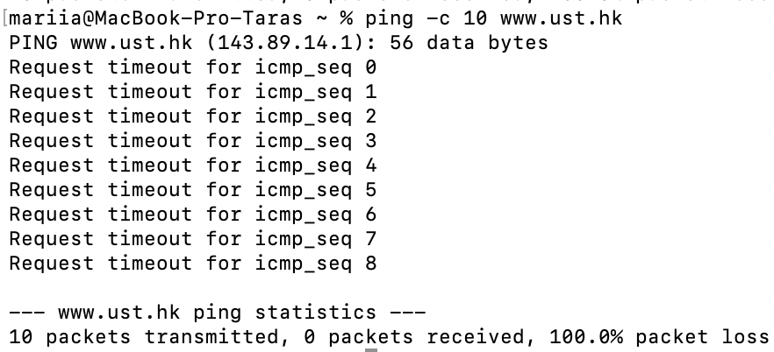

4.2.1
No. Time Source Destination Protocol Length Info
55 7.971792 192.168.0.106 143.89.14.1 ICMP 98 Echo (ping)
request id=0xd109, seq=0/0, ttl=64 (no response found!)
Frame 55: 98 bytes on wire (784 bits), 98 bytes captured (784 bits) on interface en0, id 0 Ethernet II, Src: Apple_78:53:31 (f0:18:98:78:53:31), Dst: Tp-LinkT_66:88:6a (ac:84:c6:66:88:6a) Internet Protocol Version 4, Src: 192.168.0.106, Dst: 143.89.14.1
Internet Control Message Protocol
No. Time Source Destination Protocol Length Info
57 8.976839 192.168.0.106 143.89.14.1 ICMP 98 Echo (ping) request id=0xd109, seq=1/256, ttl=64 (no response found!)
Frame 57: 98 bytes on wire (784 bits), 98 bytes captured (784 bits) on interface en0, id 0 Ethernet II, Src: Apple_78:53:31 (f0:18:98:78:53:31), Dst: Tp-LinkT_66:88:6a (ac:84:c6:66:88:6a) Internet Protocol Version 4, Src: 192.168.0.106, Dst: 143.89.14.1
Internet Control Message Protocol
No. Time Source Destination Protocol Length Info
59 9.977503 192.168.0.106 143.89.14.1 ICMP 98 Echo (ping) request id=0xd109, seq=2/512, ttl=64 (no response found!)
Frame 59: 98 bytes on wire (784 bits), 98 bytes captured (784 bits) on interface en0, id 0 Ethernet II, Src: Apple_78:53:31 (f0:18:98:78:53:31), Dst: Tp-LinkT_66:88:6a (ac:84:c6:66:88:6a) Internet Protocol Version 4, Src: 192.168.0.106, Dst: 143.89.14.1
Internet Control Message Protocol
No. Time Source Destination Protocol Length Info
63 10.979756 192.168.0.106 143.89.14.1 ICMP 98 Echo (ping) request id=0xd109, seq=3/768, ttl=64 (no response found!)
Frame 63: 98 bytes on wire (784 bits), 98 bytes captured (784 bits) on interface en0, id 0 Ethernet II, Src: Apple_78:53:31 (f0:18:98:78:53:31), Dst: Tp-LinkT_66:88:6a (ac:84:c6:66:88:6a) Internet Protocol Version 4, Src: 192.168.0.106, Dst: 143.89.14.1
Internet Control Message Protocol
No. Time Source Destination Protocol Length Info
111 11.983549 192.168.0.106 143.89.14.1 ICMP 98 Echo (ping) request id=0xd109, seq=4/1024, ttl=64 (no response found!)
Frame 111: 98 bytes on wire (784 bits), 98 bytes captured (784 bits) on interface en0, id 0 Ethernet II, Src: Apple_78:53:31 (f0:18:98:78:53:31), Dst: Tp-LinkT_66:88:6a (ac:84:c6:66:88:6a) Internet Protocol Version 4, Src: 192.168.0.106, Dst: 143.89.14.1
Internet Control Message Protocol
No. Time Source Destination Protocol Length Info
148 12.986951 192.168.0.106 143.89.14.1 ICMP 98 Echo (ping) request id=0xd109, seq=5/1280, ttl=64 (no response found!)
Frame 148: 98 bytes on wire (784 bits), 98 bytes captured (784 bits) on interface en0, id 0 Ethernet II, Src: Apple_78:53:31 (f0:18:98:78:53:31), Dst: Tp-LinkT_66:88:6a (ac:84:c6:66:88:6a) Internet Protocol Version 4, Src: 192.168.0.106, Dst: 143.89.14.1
Internet Control Message Protocol
No. Time Source Destination Protocol Length Info
156 13.992072 192.168.0.106 143.89.14.1 ICMP 98 Echo (ping) request id=0xd109, seq=6/1536, ttl=64 (no response found!)
Frame 156: 98 bytes on wire (784 bits), 98 bytes captured (784 bits) on interface en0, id 0 Ethernet II, Src: Apple_78:53:31 (f0:18:98:78:53:31), Dst: Tp-LinkT_66:88:6a (ac:84:c6:66:88:6a) Internet Protocol Version 4, Src: 192.168.0.106, Dst: 143.89.14.1
Internet Control Message Protocol
No. Time Source Destination Protocol Length Info
162 14.995159 192.168.0.106 143.89.14.1 ICMP 98 Echo (ping) request id=0xd109, seq=7/1792, ttl=64 (no response found!)
Frame 162: 98 bytes on wire (784 bits), 98 bytes captured (784 bits) on interface en0, id 0 Ethernet II, Src: Apple_78:53:31 (f0:18:98:78:53:31), Dst: Tp-LinkT_66:88:6a (ac:84:c6:66:88:6a) Internet Protocol Version 4, Src: 192.168.0.106, Dst: 143.89.14.1
Internet Control Message Protocol
No. Time Source Destination Protocol Length Info
167 15.995300 192.168.0.106 143.89.14.1 ICMP 98 Echo (ping) request id=0xd109, seq=8/2048, ttl=64 (no response found!)
Frame 167: 98 bytes on wire (784 bits), 98 bytes captured (784 bits) on interface en0, id 0 Ethernet II, Src: Apple_78:53:31 (f0:18:98:78:53:31), Dst: Tp-LinkT_66:88:6a (ac:84:c6:66:88:6a) Internet Protocol Version 4, Src: 192.168.0.106, Dst: 143.89.14.1
Internet Control Message Protocol
No. Time Source Destination Protocol Length Info
176 16.995410 192.168.0.106 143.89.14.1 ICMP 98 Echo (ping) request id=0xd109, seq=9/2304, ttl=64 (no response found!)
Frame 176: 98 bytes on wire (784 bits), 98 bytes captured (784 bits) on interface en0, id 0
/Users/mariia/Desktop/dump1.pcapng 238 total packets, 10 shown
Ethernet II, Src: Apple_78:53:31 (f0:18:98:78:53:31), Dst: Tp-LinkT_66:88:6a (ac:84:c6:66:88:6a) Internet Protocol Version 4, Src: 192.168.0.106, Dst: 143.89.14.1
Internet Control Message Protocol

4.2.2
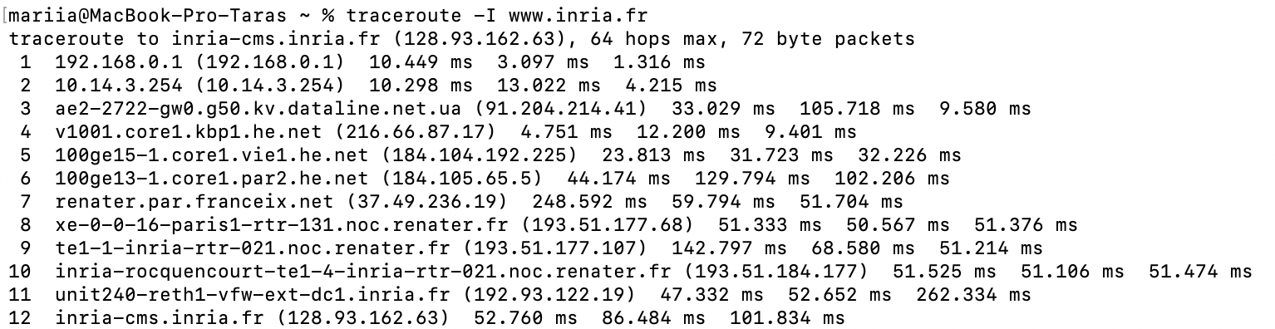
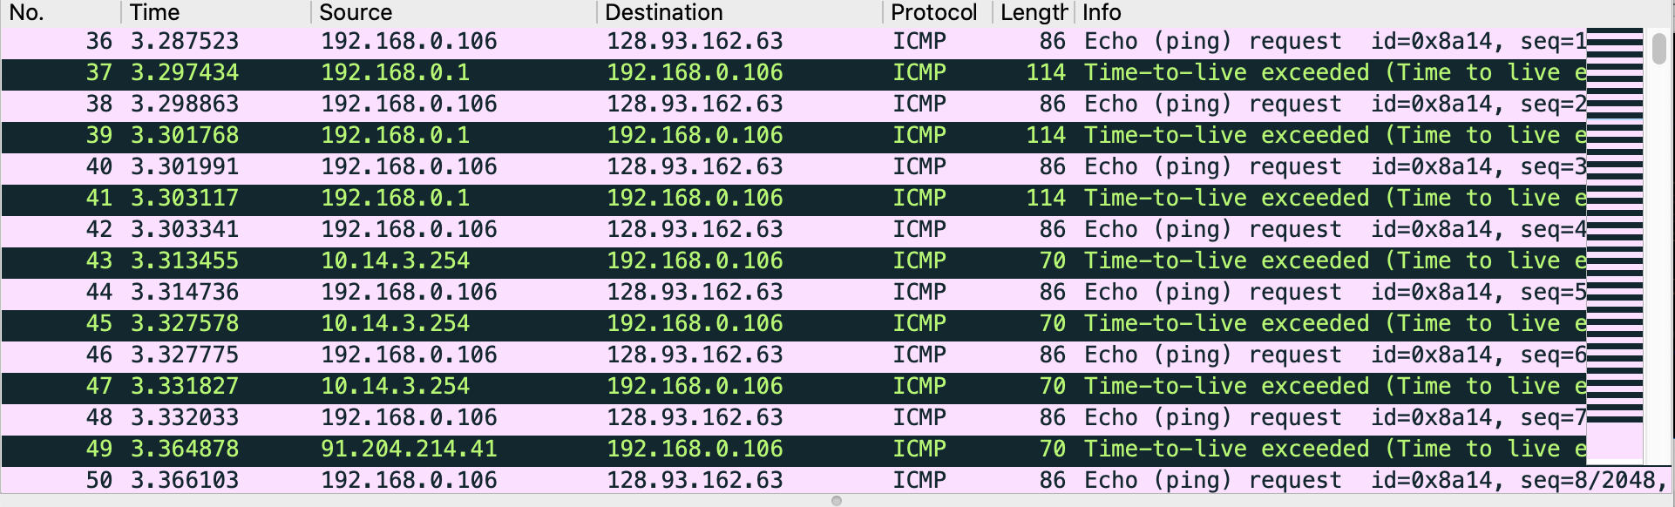

Контрольні запитання

1.Які IP адреси вашої та цільової робочих станцій?

Моя: 192.168.0.106
Цільова: 143.89.14.1

2. Чому ICMP пакет не вказує/використовує номери вихідного та цільового портів?

Тому, що він користується адресами робочих станцій.
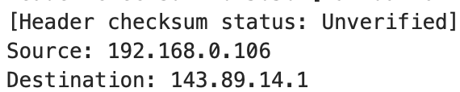

3. Дослідіть один з пакетів-запитів ICMP. Які тип та код зазначені у цьому пакеті? Скільки байтів займають поля контрольної суми, номера послідовності та ідентифікатору?

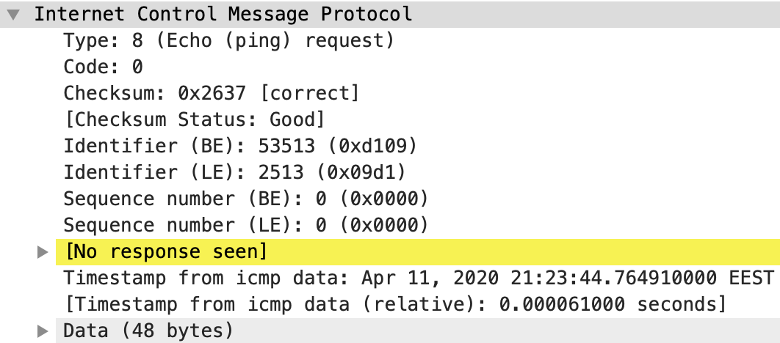

4. Дослідіть відповідний пакет з відповіддю на пакет із пункту 3. Які тип та код зазначені у цьому пакеті? Які інші поля має цей пакет? Скільки байтів займають поля контрольної суми, номера послідовності та ідентифікатору?

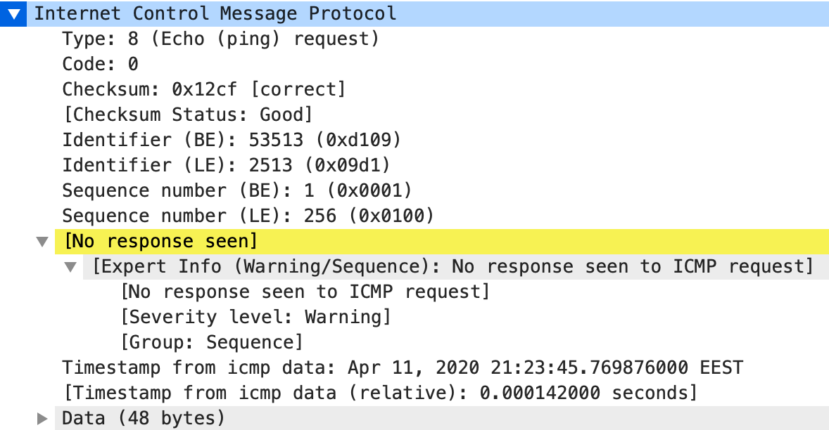

5. Які IP адреси вашої та цільової робочих станцій?

Моя: 192.168.0.106
Цільова: 128.93.162.63

6.Який номер протоколу IP використовується програмою?

Номер 8.

7.Чи відрізняється пакет із запитом програми traceroute від пакету із запитом програми ping? Якщо так, наведіть приклади.

Так. Ping не мають відповіді, а traceroute в тому ж файлі дають відповідь.

8.Проаналізуйте пакет ICMP з повідомленням про помилку. Чи є у ньому деякі додаткові поля, які не зазначаються у повідомленні з підтвердженням. Якщо є – які саме поля і яку інформацію вони вміщують?

Немає.

9.Проаналізуйте три останні відповіді протоколу ICMP, які отримала ваша робоча станція. Як ці пакети відрізняються від пакетів з повідомленням про помилку? Чому вони відрізняються?

Вони не містять поля NetBIOS Name Service.

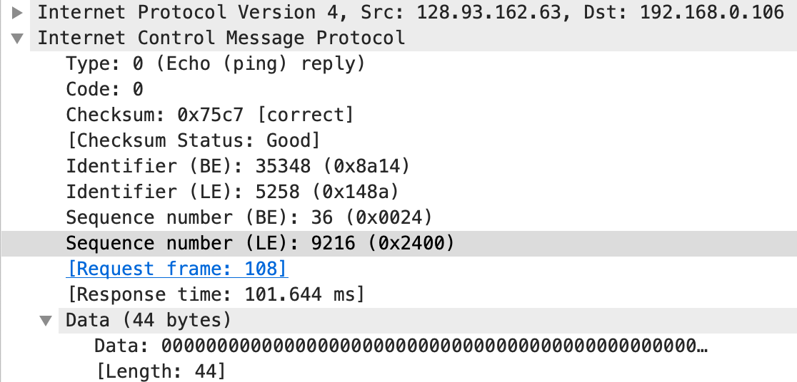

10.Знайдіть етап ретрансляції повідомлень з найбільшою середньою затримкою. Чи є можливість оцінити географічну відстань між маршрутизаторами на цьому етапі?

Так, за допомогою довжини даних.

Висновок: В ході виконання даної лабораторної роботи, було покращено навички використання програми Wireshark для захоплення пакетів. Було проаналізовано протоколи ICMP та було проведено аналіз деталей роботи даних протоколів.

